### ПАМЯТКА ЛЮБИТЕЛЯМ ПОДЛЕДНОГО ЛОВА РЫБЫ

Большой популярностью среди рыбаков пользуется зимняя подледная рыбалка. Главная ее особенность заключается в том, что она проводится в холодное время года, на льду. Самые опасные месяцы – ноябрь и март, то есть первый и последний лед, когда он наиболее тонок и коварен.

Чрезвычайно опасным фактором зимней рыбалки является тонкий непрочный лед. Его прочность зависит от толщины, температуры воздуха, конкретных условий водоема. При температуре 00С прочность льда в 10 – 12 раз слабее, чем при температуре –50С. Лед толщиной 7 сантиметров выдерживает нагрузку одного человека, 10 сантиметров – двух рядом стоящих, 14 сантиметров – семерых стоящих рядом людей. Особенно опасен осенний и весенний лед, он в несколько раз слабее зимнего. Ни по первому, ни по последнему льду ловить рыбу в одиночку нельзя.

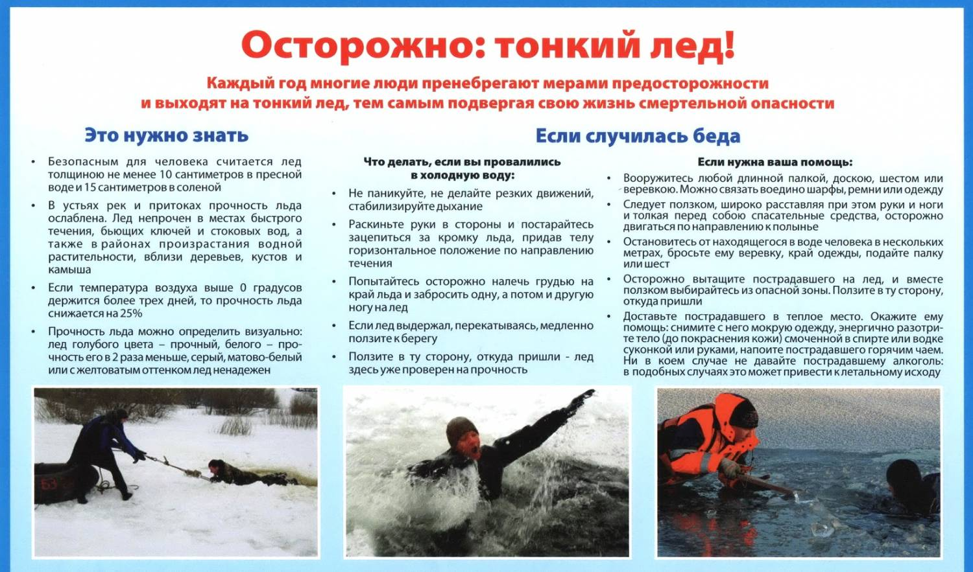

Рядом с лункой нужно класть доску. Это усилит опору и будет способствовать вашей безопасности на льду. Также при себе необходимо иметь сменную одежду и спасательное средство в виде шнура длиной 12 – 15 метров с грузом 400 – 500 г на одном конце и петлей на другом.

На лед нужно выходить в светлое время суток, ступать по нему следует осторожно, обходить все подозрительные места. При движении по льду группой нужно соблюдать дистанцию между идущими 5 – 6 метров, не спешить и не скапливаться большими группами в одном месте. В случае потрескивания льда следует вернуться назад тем же путем, делая скользящие движения ногами, не отрывая их от поверхности льда.

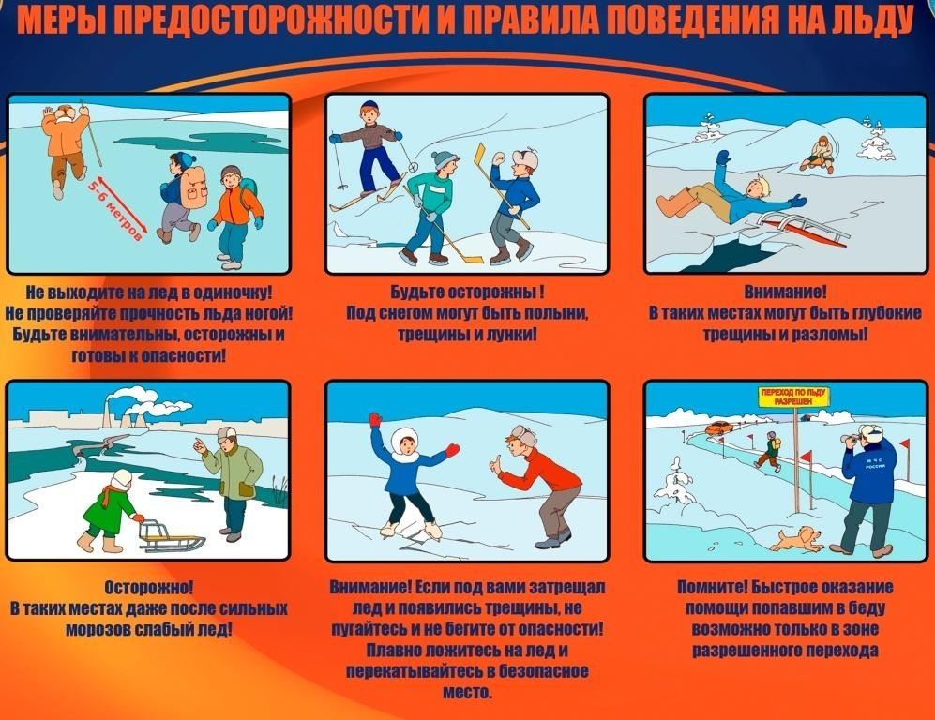

Особенно надежно нужно защищать от холода ноги, поясницу, голову, шею, кисти рук. Важным элементом зимней рыбалки является надежное и теплое сиденье, ветрозащитное приспособление, термос с горячим чаем.В ветреную погоду, во время дождя, снегопада, сильного мороза рыболовы устраивают на льду временное укрытие из брезента, плотной ткани, пленки.Для обогрева используется открытый огонь: свеча, сухой спирт, лампа, костер. Поскольку процесс горения происходит в замкнутом, ограниченном пространстве, это приводит к быстрому сокращению количества кислорода в воздухе, скоплению углекислого газа и дыма. Находиться в подобных условиях опасно ввиду возможного отравления организма.

Недопустимо выходить на лед в состоянии алкогольного опьянения!

 При подледной рыбалке ЗАПРЕЩАЕТСЯ

:— пробивать рядом много лунок;

— скапливаться большими группами на «уловистом» месте;

— пробивать лунки на переездах и переправах;

— располагаться у края льда, рядом с промоинами

При чрезвычайных ситуациях звоните по телефону 01, с мобильного телефона 112